CRÓNICA. SUCRE-Santander: Novena Consulta Popular a nivel nacional. El 98.21% de la población dijo NO-NO-NO a la explotación minera y petrolera

“Si se desarrolla el proyecto habría una verdadera catástrofe ambiental”
Afirmó el párroco de Sucre, sacerdote Edgar Augusto Sánchez, el protagonista mayor de esta consulta popular

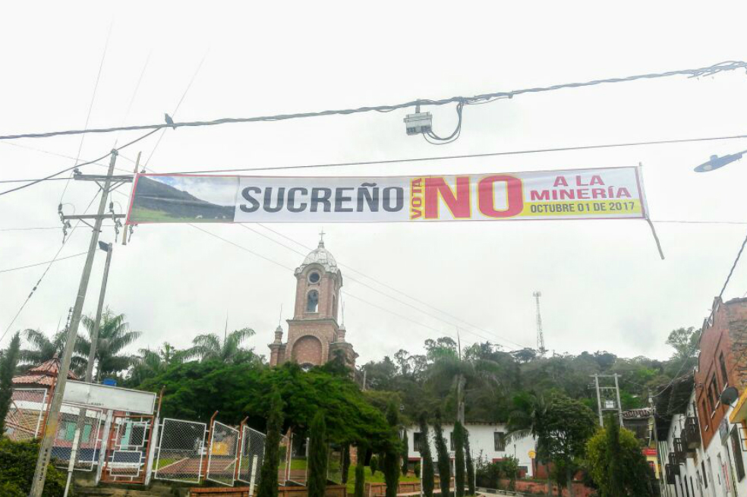
Foto El Espectador. Un funcionario del Min-Interior exigió quitar el pasacalle, de manera inmediata, el viernes 29 de septiembre, como todo otro tipo de publicidad por el NO.

Sucre es un municipio de la Provincia de Vélez, con unos 13.000 habitantes. Está muy cerca del municipio de Jesús María. Como también de Puente Nacional y Barbosa. Dista 280 kilómetros de Bucaramanga. Su casco urbano es pequeño pero tiene 852 km2 de superficie. Su economía es de tipo agropecuario: cacao, café, yuca, mora, lulo… y ganadería. Sucre es despensa para otros municipios. Tiene cuatro colegios de bachillerato. El “Sergio Ariza”, en un ambiente campestre, fue el centro de votación. Hacia las tres de la tarde se desgranó un largo y fuerte aguacero, que no hizo daño a la votación. Ya se habían obtenido los votos suficientes para el triunfo popular.

Sus montañas son riquísimas en nacimientos de agua. El proyecto minero de LLANOMINAS, tiene 28 títulos. 6 títulos en Jesús María y 22 títulos en Sucre. Esos títulos cogen tres cuevas que son obras geniales de la naturaleza y sitios de turismo. Aunque no han comenzado trabajos para extraer caliza y otros minerales consecibles, como rezan los títulos concedidos por la CAS (Corporación Autónoma de Santander) y la licencia de la ANLA (Autoridad Nacional de Licencias Ambientales), sus montañas y colinas serían totalmente destruidas porque la explotación se haría a cielo abierto, en una superficie de 698 kms2. Es preciso recordar que licencias y títulos fueron entregados por la entonces Directora de la CAS, Flor María Rangel, bajo la Gobernación de Richard Aguilar Villa. Flor María hoy se encuentra en la cárcel por corrupción. Y por Enrique Iregui, ex Director del ANLA, cuya dirección fue muy criticada por sus bondades hacia las empresas mineras. La licencia para construir la represa de EL QUIMBO, es uno de sus grandes lunares. Le concedió todo lo que quiso EMGESA.

La gran feria de títulos y entrega de licencias minero-energéticas se hizo bajo los gobiernos de Álvaro Uribe y Juan Manuel Santos. 15 años regalando el país a las multinacionales.

A LLANOMINAS le fueron entregados 698 kilómetros cuadrados. En este territorio se encuentran La Peña de Órganos, que es una verdadera fábrica de agua, que alimenta acueductos veredales y acueductos municipales de Sucre, Jesús María, El Peñón, La Belleza y Florián… Su riqueza ecológica es muy grande desde el punto de vista de la flora: robles, arrayanes… y la fauna: venados, guaguas, leopardos, dantas…

La consulta fue convocada por el alcalde Javier Antonio Rosas Quitían y aprobada por unanimidad por el Consejo Municipal, después de un proceso de más de un año de sensibilización y concientización. La jornada se desarrolló tranquilamente y de manera cuasi silenciosa por orden de un funcionario del MinInterior. Se prohibió la fiesta popular.

Los resultados de la votación

La pregunta: “¿Está de acuerdo, sí o no, que en la jurisdicción del municipio de Sucre, Santander, se adelanten actividades de explotación minera y petrolera?"

Aclaración muy importante

Es necesario tener en cuenta que los enemigos de las consultas populares, empezando por las voces del gobierno, para desprestigiar los resultados, comparan la cantidad de votos depositados, con la total de la población que puede votar. Pero olvidan la muy alta abstención crónica, en todos los municipios del país.

El exalcalde Orlando Ariza opinó que la abstención en Sucre puede ser de más del 50%. Él fue elegido con 2.200 votos, cuando había menos desilusión. La Consulta Popular obtuvo 3.016 votos por el NO, equivalentes al 98.21% de los votantes. 5.853 ciudadanas y ciudadanos pueden votar, según el censo electoral de la Registraduría municipal. El umbral está en 1951 votos, es decir, el mínimo de votos para ganar la consulta.

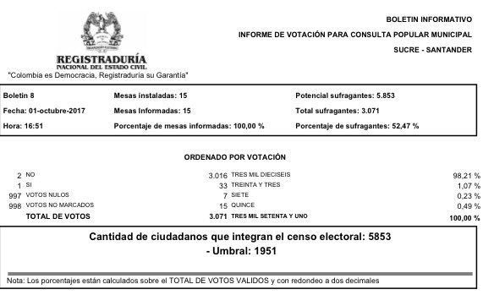

El bulling o matoneo del Ministerio del Interior

El vieres anterior, es decir, el 29 de septiembre, llegó una delegación del Ministerio del Interior para hacer seguimiento al proceso electoral. El viernes y el sábado exigieron reuniones con el Comité de Impulso. El funcionario que llevó la vocería comenzó alabando las bondades de la minería y manifestando su enorme sorpresa al constatar que un municipio tan rico en minería se opusiese a su exploración que traería riqueza y desarrollo.

¡¡¡ Inclusive planteó la posibilidad de pagar arriendo por el uso del sub-suelo!!! ¡Qué torpeza! En este caso, el subsuelo se destruye porque la explotación se hace a cielo abierto y a punta de anfo, arrasando con las montañas.

Como me comentó el párroco Edgar Augusto Sánchez, no hizo ninguna alusión a los daños que causaría el desarrollo de tal proyecto. Habló desde el desconocimiento total de la situación concreta. Habló sin conocer el terreno. Cuando el funcionario dio la palabra a los asistentes, el sacerdote intervino para decirle que le sorprendía que un funcionario del Gobierno tuviese esa postura totalmente pro-minera, cuando no debería inclinarse por ningún lado. Además, que en el POT no se define al municipio como municipio minero. Que esa situación la aclararía y la decidiría la población el domingo, en la votación.

Como no pudo convencer a los asistentes, citando el número de un decreto y con voz de autoridad, exigió que debía quitarse de manera inmediata todo tipo de propaganda y publicidad, como pasacalles, afiches o leyendas en las fachadas de las casas o lugares públicos. Rápidamente se crearon brigadas para quitar las propagandas. Además insistió en que el domingo nadie podía vestir camisetas o cualquier otra expresión por el NO. Que no era permitido gritar consignas ni la actuación de algún grupo musical. Y que tampoco se podían repartir refrigerios. Que debía reinar un total silencio electoral.

Ante la prohibición de los refrigerios intervino al Alcalde para hacerle ver que eran necesarios y vitales porque venían personas de muy lejos, incluyendo ciudadanas y ciudadanos de la tercera edad. Que los refrigerios no eran propaganda sino un acto humanitario. De manera discreta se repartieron los refrigerios.

Un ejemplo eclesial: el compromiso de los párrocos, de las parroquias y de la Diócesis, por el Medio Ambiente y por la “Casa Común

Los municipios de Sucre y Jesús María están muy cerca geográficamente. De tal manera que pudieron trabajar de manera muy unida. Sucre tiene cinco parroquias. La del casco urbano y en 4 corregimientos. La Diócesis está compuesta por 35 parroquias. El Obispo, monseñor Marco Antonio Merchán Medina y el conjunto de los párrocos de la Diócesis apoyaron el compromiso por el Medio Ambiente, fortalecidos por la Encíclica LAUDATO SI y las diferentes intervenciones de Francisco-Papa a favor de la Casa Común. Desde Colombia, el Papa hizo un llamado a obispos, clero y religios@s a defender la Amazonía, el Pulmón del Mundo. Días después, en El Vaticano, propuso a los obispos de Ecuador, organizar un Sínodo Especial para la defensa y protección de la Amazonia. La Amazonia pertenece a Brasil, Bolivia, Perú, Ecuador, Colombia Venezuela y Guayana.

Los párrocos de Sucre, Edgar Augusto Sánchez y de Jesús María, Samuel Antonio García, organizaron grupos de pastoral que recorrieron vereda por vereda, para llevar el mensaje medioambiental, organizar tareas y celebrar la eucaristía.

Todo el accionar social y pastoral tuvo tres objetivos:

- Sensibilizar y concientizar a la población sobre el peligro de la minería y la defensa del Medio Ambiente, el agua, la flora, la fauna, el paisaje… Hubo varias convocatorias públicas. En el foro que tuvo lugar en el colegio municipal, 21 de noviembre de 2016, participaron más de mil personas, que manifestaron su rechazo a la minería.

- La organización de la veeduría ECOSUCRE para estudiar los títulos y licencias mineras. En la región en cuestión hay 1.200.000 árboles, 50 especies de aves y 50 especies de animales del campo. Participan unas 30 personas: profesionales, geólogos, profesores, campesin@s y líderes de los dos municipios.

- Desarrollar el trabajo jurídico: denuncias y demandas ante la CAS, la Agencia Nacional Minera (ANM), el Min-Ambiente e Ingeominas. También solicitar medidas cautelares. Las instituciones “se tiraban la pelota unas a otras”. Conclusión: pocos aportes y nada de soluciones.
He asistido al desarrollo de todas las consultas populares, con el objetivo de conocer y divulgar la información. He conocido un buen número de proyectos que atentan contra el Medio Ambiente. Es la primera vez que una Diócesis y sus parroquias se comprometen de manera tan solidaria y humanitaria con la causa ambiental. Cajamarca, el proyecto más conocido a nivel nacional e internacional, nunca gozó de tal apoyo. El clero estuvo ausente.
Nunca un párroco asistió a alguna reunión popular. En el caso de El Quimbo, el apoyo clerical y episcopal fue tímido. Ni siquiera defendieron la capilla de San José, Monumento histórico y cultural del departamento del Huila, que EMGESA inundó con las aguas de la represa. Se había comprometido, por escrito, a de-construir el monumento y a re-construirlo en otro lugar. EMGESA se burló de la ciudadanía, del clero y del Obispo.

Táctica de última hora de Min-minas: Ofrecer “mermelada” y fomentar la corrupción

El gobierno nacional está desesperado porque durante varios años abrió todas las compuertas para que llegaran empresas extranjeras a saquear el país. Claro, el Gobierno no habla de saqueo sino de “desarrollo”, de “ganar cesantías”. Posiblemente se configuraron pequeños “Odebrecht”, esto es, dineros de las empresas a funcionarios. Y ahora no pueden cumplir porque no esperaban el despertar de la ciudadanía, de los municipios, de las regiones y las sentencias de la Corte Constitucional.

Por ello han elaborado varias tácticas que no han funcionado:

- Visitar a alcaldes y concejales para que no se opongan. Hasta el Vicepresidente Vargas Lleras fue al Concejo de Espinal, en vísperas de una votación. La votación fue contra la consulta popular, porque en ese periodo Cambio Radical y conservadores tenían las mayorías.
- Amenazar a los funcionarios con la Justicia y la cáracel. El ex procurador Ordóñez lanzó rayos y centellas. Inclusive convocó a los concejales de Cajamarca a su Despacho, para amedrentarlos.
- Declarar las consultas ilegales porque el subsuelo es propiedad del Estado.
- Proyecto de nueva ley para recortar, domesticar y controlar los mecanismos de participación ciudadana. Ya presentaron el borrador pero no se ha iniciado el debate en el Congreso.
- Y ahora, a comprar alcaldes y concejos municipales, ofreciendo “incentivos” para la producción minero-energética, a cien municipios.

La semana pasada, el Ministro de Minas, Germán Arce, ofreció “mermelada”, siguiendo el ejemplo de su jefe, el presidente Santos, para obtener votos.
Dineros que serán muy apetecidos porque serán también pasto de corrupción.

Copio la noticia completa del periódico LA REPÚBLICA.

““MinMinas entregó incentivo a la producción a 100 municipios productores
LA REPÚBLICA, Jueves, 28 de septiembre de 2017
Los recursos serán viabilizados por el Ocad de cada municipio.
Katherine Benítez Piñeros - abenitez@larepublica.com.co

Puerto Gaitán es el municipio con más incentivo a producción minero-energética
El Ministerio de Minas y Energía entregó hoy el incentivo a la producción a 100 municipios productores de hidrocarburos y minerales de 19 departamentos.
“Este año se entregaron recursos por $172.100 millones, los cuales serán destinados a financiar proyectos sociales, económicos y ambientales ya priorizados y viabilizados por el Órgano Colegiado de Administración y Decisión de cada municipio (Ocad)”, explicó el ministro Germán Arce.
La entrega de los recursos se llevó a cabo en Bogotá en un acto que contó también con los viceministros de Minas y de Energía, Carlos Cante y Rutty Paola Ortiz, y los alcaldes y representantes de los cien municipios.
Es importante recordar que, desde 2015, el MinMinas otorga este incentivo a los territorios donde se realizan actividades de exploración y explotación de hidrocarburos y minerales””.
www.larepublica.co/economia/minminas-entrego-incentivo-a-la-produccion-a-100-municipios-productores-2553484
Próximas consultas:
Domingo 5 de Noviembre, en El Peñón, Santander.
Domingo 22 de Octubre, en Granada, Meta
Domingo 3 de diciembre, en Pensilvania, Caldas
Agradezco a varias personas que me brindaron información y datos. Particularmente a los dos sacerdotes párrocos y al geólogo Edwin Nieves.
Héctor Alfonso Torres Rojas, Sociólogo
Bogotá, Lunes 2 de Octubre de 2017
Telf. 312 584 86 23
Correo: utopiashectortorres@colnodo.apc.org

